**首先会来到起始界面，可选择用户登录或管理员登录**

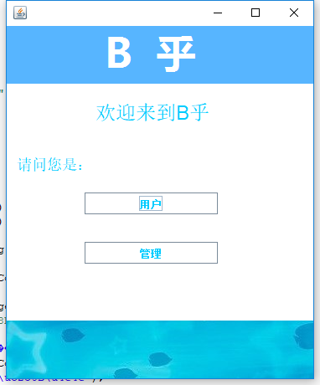

***选管理会来到管理员登录界面，需要管理员账号才能登陆***

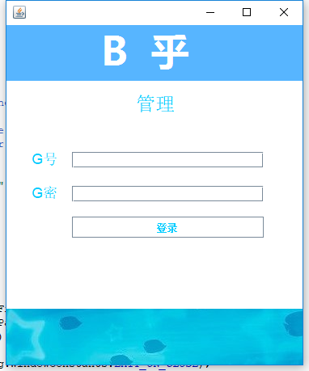

**登陆后会来到管理员主页，有用户，帖子，通知三个选项**

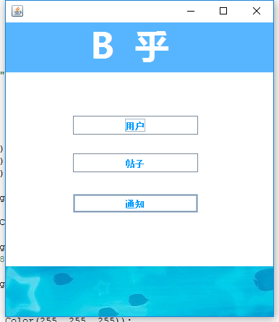

**选用户可进入界面增删查改用户账号和信息，选帖子可进入界面增删查改帖子，选通知可进入界面，向普通用户发送通知**

**在起始界面选择用户界面的话会来到用户登录界面，可在此界面选择登录或注册**

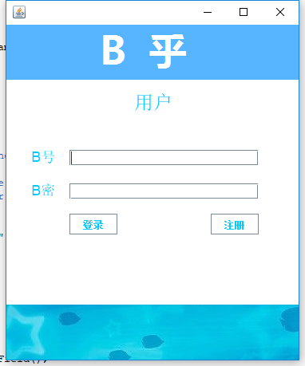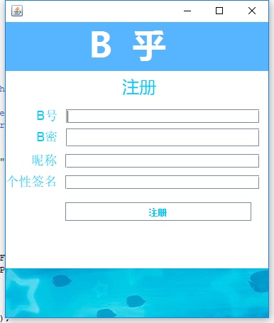

**注册登录好后便会进入用户主页**

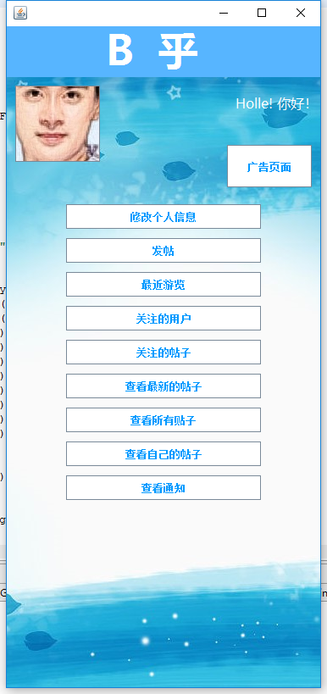

**在这个界面即可运行用户的各种功能，包括查看广告，通知，帖子，回复帖子，关注帖子和用户，修改个人信息等。**